Threshold Selections
By 5130379072 Stone Shi

概述
在我提交的代码中，实现了Otsu算法，与“Thresh old selection using fuzzy set theory”一文中提出的五个算法：Fuzzy Compactness, Fuzzy indices(linear index and quadratic index), Fuzzy Similarity, Huang’s Method。所有算法实现均按照论文中的公式完成，Huang’s Method算法是参考 “Image thresholding by minimizing the measure of fuzziness”一文中提出的算法完成（http://www.ktl.elf.stuba.sk/study/vacso/Zadania-Cvicenia/Cvicenie_3/TimA2/Huang_E016529624.pdf）。
我选取了论文中的”rice”一图和网上找的常用灰度图资源进行测试，所有测试图片以及测试结果图片均与代码打包在一起。测试结果如下：

Test 1
Rice-各算法阈值：（大致与论文中提出的阈值一致）
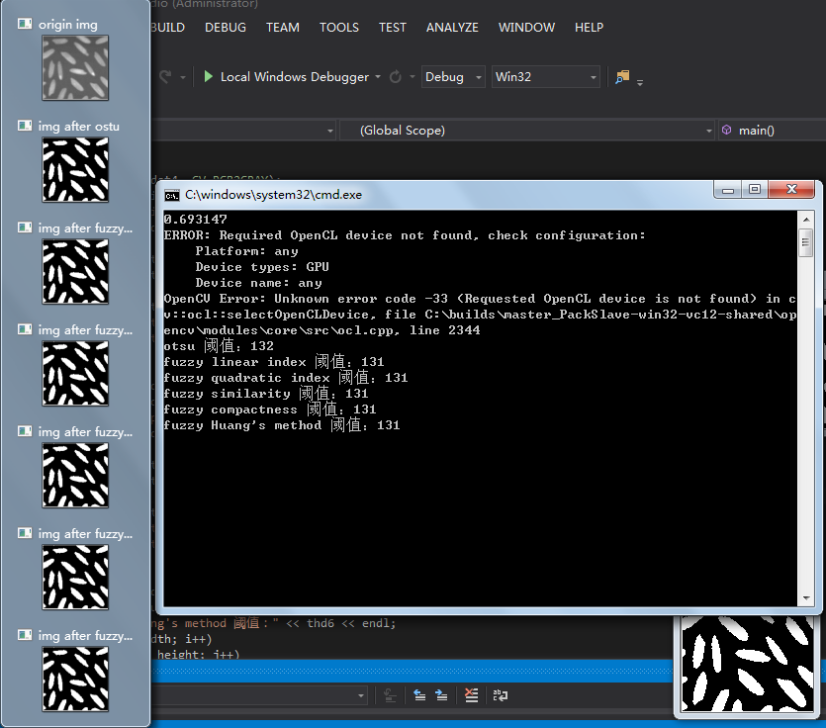
各算法所得图像：
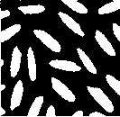
按自左到右的顺序分别为：fuzzy compactness, huang’s method, fuzzy linear index, fuzzy quadratic index, fuzzy similarity, otsu.
结合阈值可以看出这六种算法在此图二值化上差异不大，都可很好完成处理。

Test 2
各算法阈值：
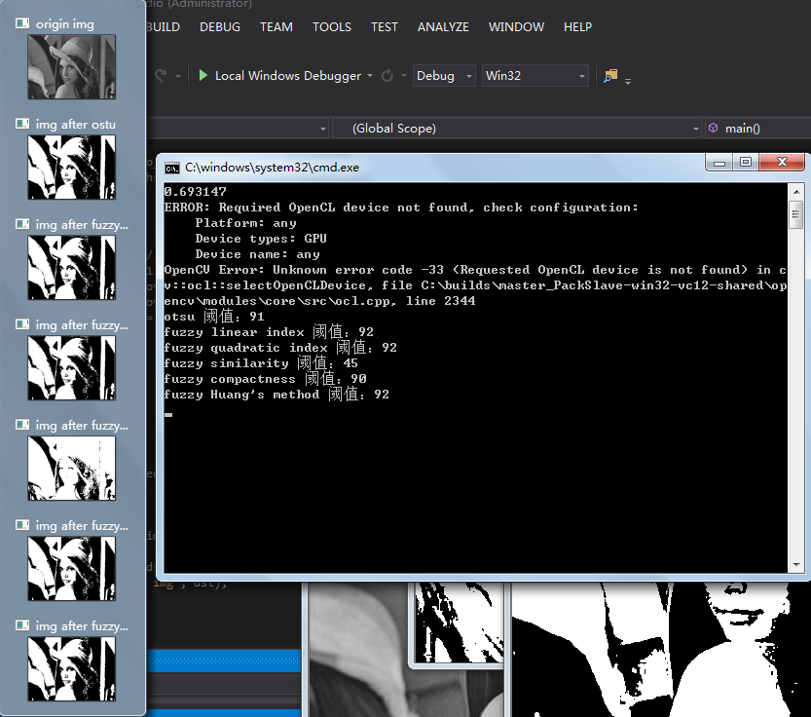
各算法所得图像：
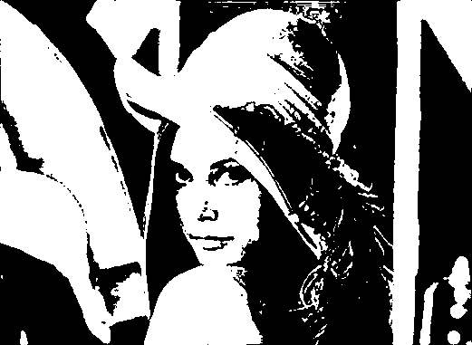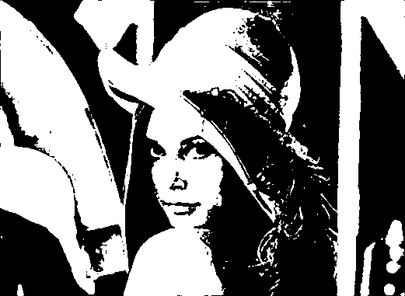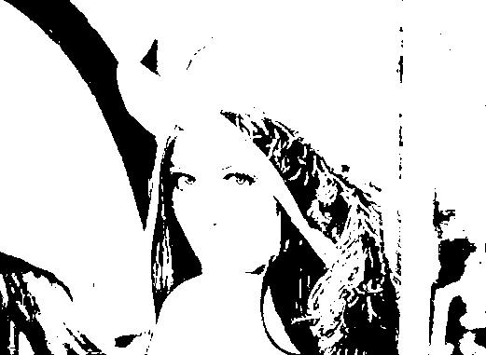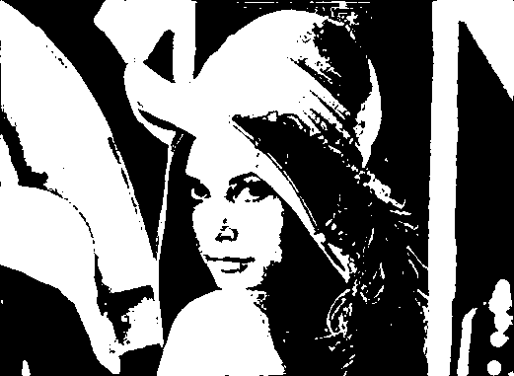
按自上到下的顺序分别为：fuzzy compactness, huang’s method, fuzzy linear index, fuzzy quadratic index, fuzzy similarity, otsu.
此处发现fuzzy similarity算法所得图像阈值偏低。

Test 3
我选取了一个较为模糊的图像进行处理，此类图像较难有比较好的二值化效果。
各算法阈值：
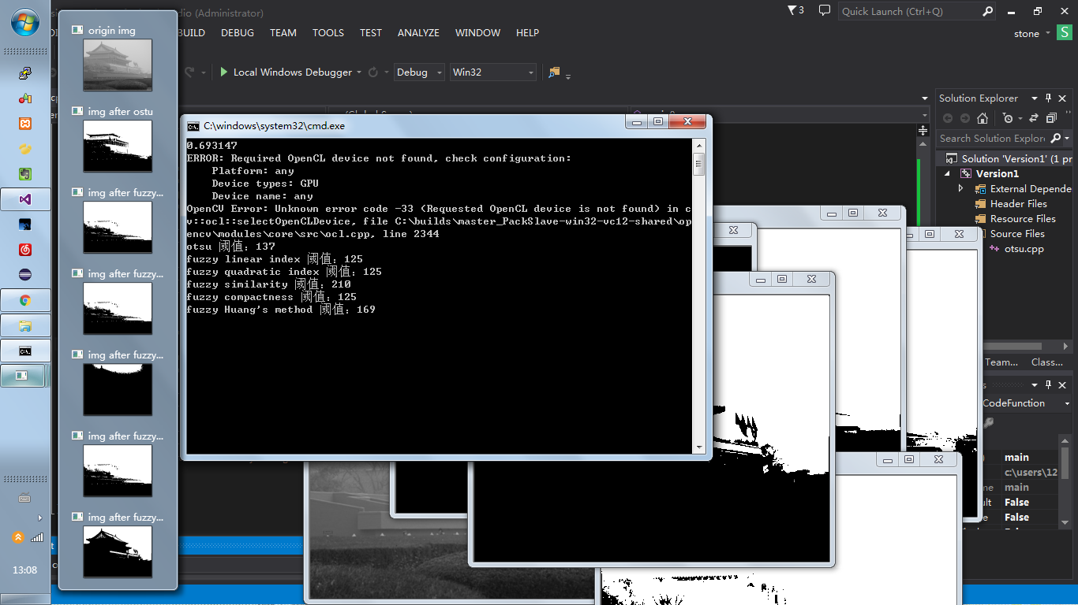
各算法图像：
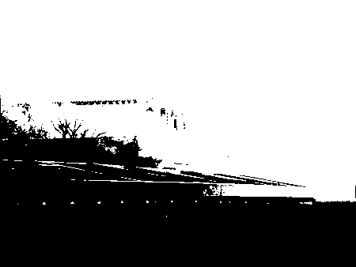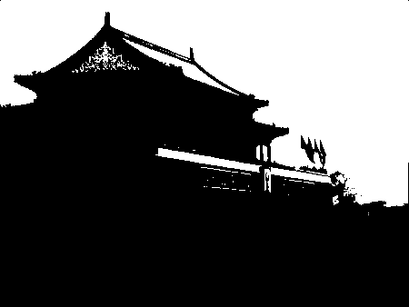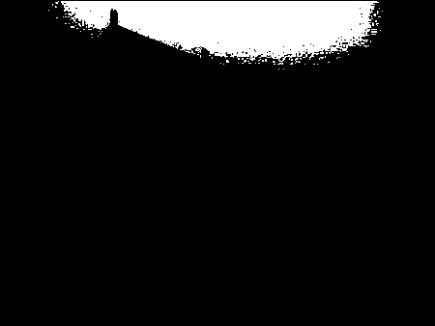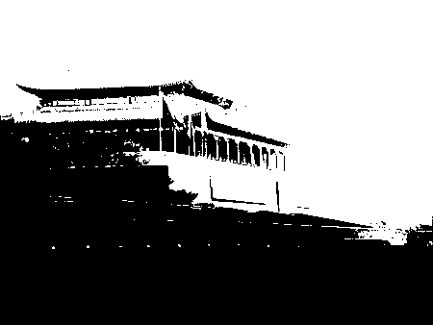
可以看出除Otsu 与 Huang’s method外，其他算法效果均不好，尤其是Fuzzy Similarity算法。

